Resolución del Pleno del Instituto de Transparencia, Acceso a la Información Pública y Protección de Datos Personales del Estado de México y Municipios, con domicilio en Metepec, Estado de México; de tres (03) de marzo de dos mil veintidós.
VISTO el expediente electrónico formado con motivo del recurso de revisión 05013/INFOEM/IP/RR/2021; interpuesto por XXXXX XXXX XXX XXXXX en lo sucesivo el RECURRENTE; en contra de la falta de respuesta del Ayuntamiento de Nezahualcóyotl, en lo sucesivo el SUJETO OBLIGADO, se procede a dictar la presente resolución, con base en los siguientes:

ANTECEDENTES

- El veinte (20) de septiembre de dos mil veintiuno, se presentó ante el SUJETO OBLIGADO vía Sistema de Acceso a la Información Mexiquense SAIMEX, la solicitud de información pública registrada con el número 00438/NEZA/IP/2021 mediante la cual solicitó:

“Muy buenas tardes espero se encuentre muy bien solicito el listado alfabético de todo el personal sindicalizado del H. Ayuntamiento de Nezahualcóyotl de la segunda quincena del mes de agosto del 2021, así mismo la nómina de la segunda quincena de agosto 2021 completa del personal sindicalizado, por medio de Excel así como se me hizo llegar la del IMCUFIDENE misma que se anexo en archivo digital en la solicitud 00411/NEZA/IP/2021. De esa manera solicito que se me haga llegar la información ya mencionada ya que no veo ningún motivo del por el cual no la puedan mandar como la solicito ya que en el portal IPOMEX no está la información que su servidor pide y creo que sería más fácil como la solicito para un mejor manejo esperando contar con la información me despido de usted, siempre pidiendo la información de la manera más atenta excelente tarde..” (Sic)

- De las constancias que obran en el expediente, se aprecia que el entonces SOLICITANTE señaló como modalidad de entrega de la información: A través del SAIMEX.

- El once (11) de octubre de dos mil veintiuno, el SUJETO OBLIGADO dio respuesta a la solicitud de información en los siguientes términos:

“Nezahualcóyotl, México a 11 de Octubre de 2021
Nombre del solicitante: XXXXX XXXX XXX XXXXX
Folio de la solicitud: 00438/NEZA/IP/2021
En respuesta a la solicitud recibida, nos permitimos hacer de su conocimiento que con fundamento en el artículo 53, Fracciones: II, V y VI de la Ley de Transparencia y Acceso a la Información Pública del Estado de México y Municipios, le contestamos que:
En atención a la solicitud de información identificada con el número de folio 00438/NEZA/IP/2021, me permito remitir a Usted las respuestas generadas por los Servidores Públicos Habilitados​​ , bajo su más estricta responsabilidad​

ATENTAMENTE
LIC. JUANA NELLELY FLORES RAMIREZ.” (Sic)

- Asimismo, el SUJETO OBLIGADO adjuntó a su respuesta el archivo electrónico que se describen a continuación:

- 438..pdf: Documento electrónico que en cinco (05) hojas contiene:

- Oficio de fecha once (11) de octubre de dos mil veintiuno, dirigido al solicitante y suscrito por el Titular de la Unidad de Transparencia y Acceso a la Información Pública Municipal, mediante el cual se refiere que: “…me permito remitir a Usted las respuestas generadas de la Tesorería Municipal mediante oficio HA/TM/SJ/846/2021…”

- Oficio HA/TM/SJ/4846/2021 dirigido a la Titular de la Unidad de Transparencia y Acceso a la Información Pública Municipal y suscrito por la Tesorera Municipal, mediante el cual medularmente se refiere que:

“Así mismo mediante oficio HA/TM/SCGYP/816/2021, de fecha de 2021, el Subdirector de contabilidad general y presupuesto, bajo su más estricta responsabilidad informa lo siguiente:

Al respecto le informo que la información solicitada no es de competencia de esta subdirección de contabilidad general y presupuesto, y que dicha información en formato Excel, es elaborada por la dirección de administración a través de la subdirección de recursos humanos, sin embargo le manifiesto mis disposición de coadyuvar en la atención de esta solicitud”

-Oficio HA/TM/SCGYP/816/2021 dirigido a la Tesorera Municipal y suscrito por el Subdirector de Contabilidad General y Presupuesto mediante el cual se refiere que:

“… al respecto le informo que la información solicitada no es competencia de esta Subdirección de Contabilidad General y Presupuesto, ya que dicha información en formato Excel, es elaborada por la Dirección de Administración a través de la Subdirección de Recursos Humanos, sin embargo la manifiesto mi disposición de coadyuvar en la atención de esta solicitud”

- Oficio NEZ/1367/UTAIPM/2021 dirigido al Presidente Municipal de Nezahualcóyotl y suscrito por el Titular de la Unidad de Transparencia y Acceso a la Información Pública Municipal, mediante el cual se refiere que: “Que posterior a la revisión del expediente que genera esta Unidad para atender la solicitud que nos ocupa, se detectó que, bajo su más estricta responsabilidad la Dirección Administración no han proporcionado a la Unidad de Transparencia, información que atienda a la información arriba citado, asimismo se hace de conocimiento que la solicitud fenece el día once de octubre del dos mil veintiuno”

- Derivado de la falta de respuesta, el doce (12) de octubre de dos mil veintiuno, el particular interpuso el recurso de revisión con número indicado al rubro y señalando como:

- Acto impugnado: “LA CONTESTACION Y LA FALTA DE ENTREGA DE LA INFORMACION” (Sic).

- Razones o motivos de inconformidad: “Al respeto y afín de que me den respuesta a mi solicitud de información solicito mediante este recurso y al control interno del (infoem) su intervención para que se analicé dicha contestación ya que nuevamente. Transgreden mi derecho fundamental de acceso a la información ya que sus servidores públicos habilitados omiten realizar y entregar la información de acuerdo a lo que manda los lineamientos de la materia, por ende no cumple con la formalidad legal adecuada para el asunto que nos ocupa.” (Sic).

- Se registró el recurso de revisión bajo el número de expediente al rubro indicado, asimismo, con fundamento en lo dispuesto por el artículo 185 fracción I de la Ley de Transparencia y Acceso a la Información Pública del Estado de México y Municipios, se turnó a la Comisionada María del Rosario Mejía Ayala, con el objeto de su análisis.

- La Comisionada Ponente, con fundamento en lo dispuesto por el artículo 185 fracción II de la ley de la materia, a través del acuerdo de admisión de quince (15) de octubre de dos mil veintiuno, puso a disposición de las partes el expediente electrónico vía Sistema de Acceso a la Información Mexiquense SAIMEX a efecto de que en un plazo máximo de siete días manifestaran lo que a su derecho conviniera, ofrecieran pruebas y alegatos según correspondiera a los casos concretos, de esta forma para que el SUJETO OBLIGADO presentara el Informe Justificado procedente.

- De las constancias que obran en el expediente digital del recurso de revisión que hoy se resuelve, se aprecia que el SUJETO OBLIGADO rindió informe justificado en fecha veintiuno (21) de octubre de dos mil veintiuno; mismos que no se pusieron la vista del particular ya que no se atendía lo solicitado por el particular, no obstante, se describen a continuación.

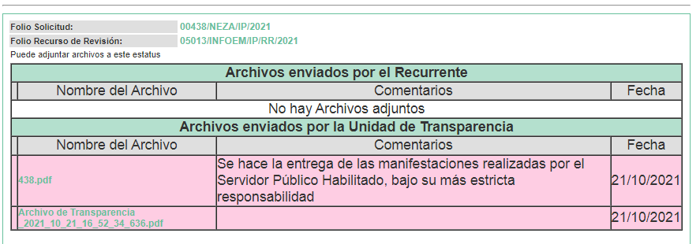

438.pdf: Documento electrónico que en treinta y cuatro (34) hojas contiene:
- El oficio DA/NEZA/3954/2021 dirigido a la Titular de la Unidad de Transparencia y Acceso a la Información Pública; y suscrito por el Director de Administración, mediante el cual se refiere que:
“… la Subdirección de recursos Humanos dependiente de la Dirección de Administración, en aras de coadyuvar con la Unidad de Transparencia, informa que posterior a una búsqueda realizada en el Departamento de Nóminas, adjunta al presente un total de 28 fojas simples útiles por uno solo de sus lados, con la información correspondiente al periodo solicitado, con la aclaración que es el personal con carácter de “sindicalizado”, activo en ese periodo, cabe mencionar que dicho documento es generado por el Sistema de Control de Nóminas

Concatenado lo anterior, es dable señalar que esta Dirección de Administración, advierte que lo solicitado versa en información referente a 2Nombre de Servidores Públicos Sindicalizados” por lo que se solicita se clasifique la información señalada, como Confidencial, en virtud de que los Nombres, deben de ser protegidos, con el propósito de evitar la plena identificación de los Servidores Públicos…” (Sic)

- Archivo de Transparencia _2021_10_21_16_52_34_636.pdf: Documento electrónico que en diez hojas (10) hojas contiene el “Acta de la Vigésima Novena Sesión Extraordinaria del Comité de Transparencia del H. Ayuntamiento de Nezahualcóyotl 2021 de 21 de Octubre de 2021” mediante la cual se aprueba el Acuerdo ACT/CT/NEZA/EXT/XXIX/2021/SEGUNDO mediante el cual se modifica y Aprueba la Versión Pública de la Dirección de Administración.

- El diecinueve (19) de enero de dos mil veintidós, el RECURRENTE se desistió del recurso de revisión.

- La Comisionada Ponente decretó el cierre del periodo de instrucción mediante acuerdo de veintitrés (23) de febrero de dos mil veintidós.

- El veintitrés (23) de febrero de dos mil veintidós, con fundamento en el artículo 181 tercer párrafo de la Ley de Transparencia y Acceso a la Información Pública del Estado de México y Municipios, se acordó el plazo de treinta (30) días para resolver el recurso de revisión, sería ampliado por un periodo de quince (15) días hábiles adicionales; por lo que no habiendo más que hacer constar, y:----------------------------

CONSIDERANDO

PRIMERO. De la competencia

- Este Instituto de Transparencia, Acceso a la Información Pública y Protección de Datos Personales del Estado de México y Municipios, es competente para conocer y resolver del presente recurso de conformidad con el artículo: 6, apartado A, fracción IV de la Constitución Política de los Estados Unidos Mexicanos; 5, párrafo trigésimo, trigésimo primero y trigésimo segundo, fracciones I, II, III, IV y V de la Constitución Política del Estado Libre y Soberano de México; artículos 1, 2 fracción II, 13, 29, 36 fracciones I y II, 176, 178, 179, 181 párrafo tercero y 185 de la Ley de Transparencia y Acceso a la Información Pública del Estado de México y Municipios; 7, 9 fracciones I y XXIV, y 11 del Reglamento Interior del Instituto de Transparencia, Acceso a la Información Pública y Protección de Datos Personales del Estado de México y Municipios.

SEGUNDO. De la oportunidad y procedencia.
- De la interposición del recurso.

- El medio de impugnación fue presentado a través del SAIMEX, en el formato previamente aprobado para tal efecto y dentro del plazo legal de quince días hábiles otorgados; para el caso en particular es de señalar que si el SUJETO OBLIGADO entregó respuesta el día once (11) de octubre de dos mil veintiuno, el plazo para interponer el recurso de revisión trascurrió del doce (12) de octubre de dos mil veintiuno al tres (03) de noviembre de dos mil veintiuno, por lo que si el particular interpuso recurso de revisión el doce (12) de octubre de dos mil veintiuno, se encuentra dentro del periodo establecido por la Ley.

II. De la determinación sobre la procedibilidad del recurso.

- Expuesto lo anterior, el escrito contiene las formalidades previstas por el artículo 180 último párrafo de la Ley de la materia actual, por lo que es procedente que este Instituto de Transparencia, Acceso a la Información Pública y Protección de Datos Personales del Estado de México y Municipios, conozca y resuelva el presente recurso.

TERCERO. De las causales del sobreseimiento.
- El recurso revisión tiene como finalidad reparar cualquier posible afectación al derecho de acceso a la información pública en términos del Título Octavo de la Ley de Transparencia, Acceso a la Información Pública del Estado de México y Municipios, y determinar la confirmación; revocación o modificación; desechamiento o sobreseimiento; y, en su caso, ordenar la entrega de la información respecto a la respuesta emitida por el SUJETO OBLIGADO.
- Asimismo, es de señalar que, para actualizar el sobreseimiento de un recurso de revisión, el SUJETO OBLIGADO puede entregar o completar la información al momento de rendir su informe justificado o, dentro de los siete días previstos para manifestar lo que a su derecho convenga, ofrecer pruebas y alegatos; como se refiriera en párrafos anteriores.

- Cabe destacar que la contestación a la solicitud de información 00438/NEZA/IP/2021 remitida por el SUJETO OBLIGADO, previamente plasmada, da una contestación parcial a los requerimientos del RECURRENTE ya que no se logró acreditar la búsqueda exhaustiva de la información; sin embargo, será inminentemente excusado el ingreso al estudio y análisis de la misma, en razón de que, como quedara establecido en el párrafo 09 de la presente resolución, el particular, por propio derecho, se desistió del recurso de revisión que nos ocupa en fecha diecinueve (19) de enero de dos mil veintiuno, como se ilustra a continuación:

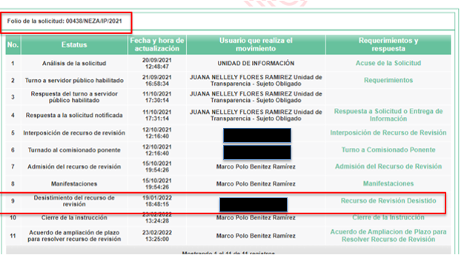

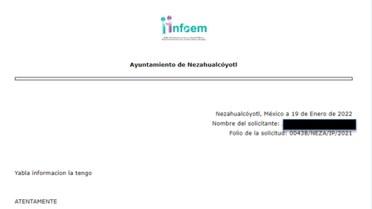

- De las imágenes insertas, se advierte que efectivamente el particular hizo uso de la opción “Desistir” al recurso de revisión en el SAIMEX, opción que ÚNICAMENTE puede hacer uso el usuario dueño de la cuenta, previo ingreso de su nombre de usuario y contraseña; asimismo referir que el SOLICITANTE manifestó dentro del cuerpo del desistimiento en comento “Yabla información la tengo” como se puede apreciar en la segunda imagen, lo cual manifiesta la exteriorización de un pronunciamiento personal, imposible de ser escrito de manera automatizada; así las cosas, cabe resaltar de igual manera que, al seleccionar la opción de desistimiento, aparece al usuario una ventana de alerta con el objeto de que confirme que efectivamente es su deseo desistirse del recurso; luego entonces no ha lugar suponer que fue por error involuntario, lo que se constituye como un desistimiento expreso.

- En ese orden de ideas el articulo 192 Ley de Transparencia y Acceso a la Información Pública del Estado de México y Municipios, establece lo siguiente:

“Artículo 192. El recurso será sobreseído, en todo o en parte, cuando una vez admitido, se actualicen alguno de los siguientes supuestos:
I. El recurrente se desista expresamente del recurso;
(…)”

- Robustece lo anterior la tesis aislada I.15o.T.2 K (10a.), del Décimo Quinto Tribunal Colegiado en Materia de Trabajo del Primer Circuito, misma que se anexa a continuación:

DESISTIMIENTO DEL RECURSO DE REVISIÓN EN AMPARO INDIRECTO. ES INNECESARIO QUE SE RATIFIQUE EL ESCRITO CORRESPONDIENTE, CUANDO SU REQUERIMIENTO SE NOTIFICÓ PERSONALMENTE. “Si el quejoso en un juicio de amparo indirecto interpone recurso de revisión contra la sentencia dictada por el Juez de Distrito y una vez que el asunto se encuentra radicado ante el Tribunal Colegiado de Circuito competente, se desiste de dicho medio de defensa, es innecesario que ratifique el escrito relativo ante el órgano revisor, siempre y cuando el requerimiento en que se solicitó su presencia a efecto de que lo ratifique, se haya notificado personalmente, pues con ello se cumplió el artículo 26, fracción I, inciso d), de la Ley de Amparo; por lo que si no acudió a ratificar el citado escrito, su voluntad de desistir del recurso interpuesto debe seguir prevaleciendo, pues sólo tiene como consecuencia la firmeza de la sentencia impugnada, máxime si se le apercibió con tenerlo por ratificado en caso de no acudir; además, esa circunstancia no soslaya el artículo 63, fracción I, de la citada ley, toda vez que esa disposición se refiere a la hipótesis en que el quejoso se desiste de la demanda de amparo, entendiéndose tal aspecto como el desistimiento de la acción que originó el juicio constitucional, lo cual conduce a decretar el sobreseimiento.”

CUARTO. De la decisión.
- Con base en todo lo expuesto, y toda vez que no se atendió la solicitud de información, con fundamento en el artículo 186, fracción I, en relación con la fracción I del artículo 192 de la Ley de Transparencia y Acceso a la Información Pública del Estado de México y Municipios, este Instituto considera procedente SOBRESEER el presente recurso de revisión.
- Por lo anteriormente expuesto y fundado, este ÓRGANO GARANTE emite los siguientes: -----------------------------------------------------------------------------------------------

R E S O L U T I V O S

PRIMERO. Se SOBRESEE el recurso de revisión número 05013/INFOEM/IP/RR/2021, por haberse desistido expresamente el RECURRENTE, en términos del Considerando TERCERO de la presente resolución.

SEGUNDO. Notifíquese a través del Sistema de Acceso a la Información Mexiquense (SAIMEX) la presente resolución a la Titular de la Unidad de Transparencia del SUJETO OBLIGADO.

TERCERO. Notifíquese al RECURRENTE a través del Sistema de Acceso a la Información Mexiquense (SAIMEX) la presente resolución.

CUARTO. Se hace del conocimiento del RECURRENTE que, de conformidad con lo establecido en el artículo 196 de la Ley de Transparencia y Acceso a la Información Pública del Estado de México y Municipios, en caso de que considere que la resolución le cause algún perjuicio podrá impugnarla vía juicio de amparo en los términos de las leyes aplicables.

ASÍ LO RESUELVE, POR UNANIMIDAD DE VOTOS, EL PLENO DEL INSTITUTO DE TRANSPARENCIA, ACCESO A LA INFORMACIÓN PÚBLICA Y PROTECCIÓN DE DATOS PERSONALES DEL ESTADO DE MÉXICO Y MUNICIPIOS, CONFORMADO POR LOS COMISIONADOS JOSÉ MARTÍNEZ VILCHIS; MARÍA DEL ROSARIO MEJÍA AYALA; SHARON CRISTINA MORALES MARTÍNEZ (AUSENCIA JUSTIFICADA); LUIS GUSTAVO PARRA NORIEGA; Y GUADALUPE RAMÍREZ PEÑA EN LA OCTAVA SESIÓN ORDINARIA CELEBRADA EL TRES DE MARZO DE DOS MIL VEINTIDÓS, ANTE EL SECRETARIO TÉCNICO DEL PLENO ALEXIS TAPIA RAMÍREZ.

